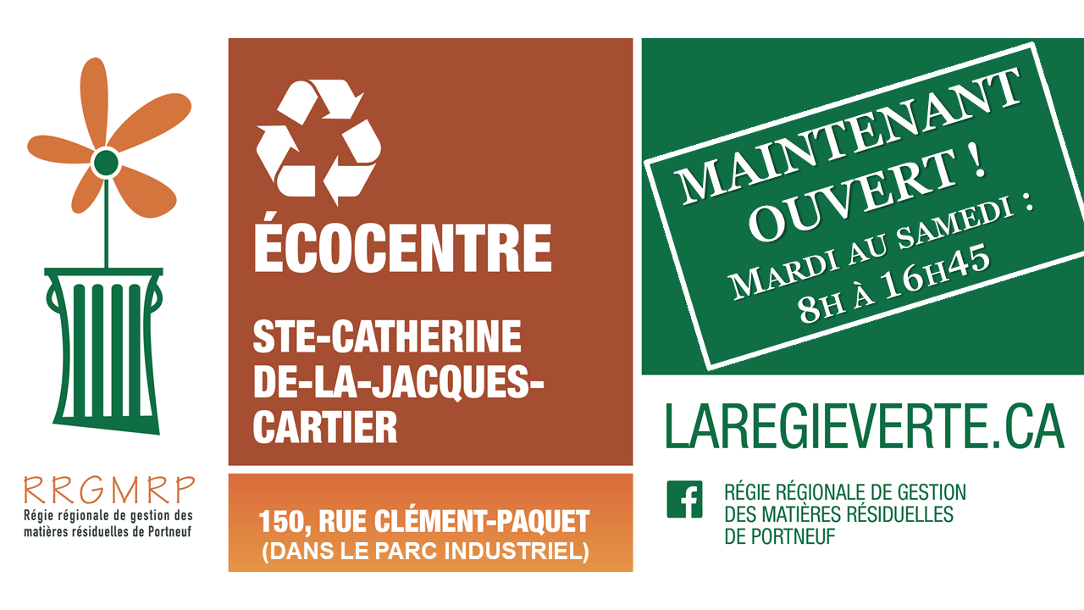
L’ÉCOCENTRE À VOTRE SERVICE !
QU’EST-CE QU’UN ÉCOCENTRE?
L’écocentre est un équipement collectif qui permet aux citoyens de se débarrasser de leurs objets encombrants, débris de construction et de rénovation, résidus verts, matières recyclables, résidus domestiques dangereux, etc. Il augmente le potentiel de récupération des matières recyclables ou valorisables et il permet le réemploi d’une grande variété d’objets.
REcYCLER ET VALORISER
Apporter ses matières dans un écocentre est un geste important puisque la majorité de ce qui y est apporté a une deuxième vie. En général, un peu plus de 80 % des matières apportées dans les écocentres peuvent être valorisées. Dans le cas des matières qui ne peuvent pas être recyclées, la Régie s’assure de s’en départir de façon saine et responsable pour l’environnement.
TRier d’avance les matières
Pour faciliter votre visite à l’écocentre, faites un pré-tri avant de partir de la maison. Regroupez vos matières selon leur type, par exemple, les accessoires de jardin, les branches, les matériaux, et placez vos résidus domestiques dangereux (RDD) dans une boîte à part, en vous assurant que les pots de peinture ou contenants d’huiles sont bien fermés.
Une fois à l’écocentre
• Présentez à l’accueil une preuve de résidence (permis de conduire, compte de taxes, facture, etc.).
• Triez et déposez vous-mêmes les matières aux bons endroits selon les indications reçues par le préposé.
• Seules les matières d’origine domestique sont acceptées.
Industries, commerces et institutions
Les matières provenant des industries, commerces et institutions sont acceptées uniquement à l’écocentre Neuville, situé au 1310, chemin du Site. Des frais sont applicables.
Que deviennent les matières recyclables que vous apportez ?
Les matières récupérées offrent des possibilités de recyclage étonnantes.
En voici des exemples :
- Les pneus hors d’usage sont déchiquetés et granulés, et servent
à fabriquer des surfaces de jeux et des tapis.
- Le verre est concassé, granulé et fondu à haute température, puis sert entre autres à fabriquer de la laine isolante et des abrasifs.
- La peinture est séparée selon son type et sa couleur, transvidée, filtrée, analysée et remise en barils comme peinture recyclée. Même les contenants sont recyclés.
- Les réfrigérateurs et congélateurs domestiques apportés aux écocentres de la Régie font partie du programme FrigoResponsable qui permet de récupérer à 96 % les composantes de ces appareils et leurs gaz nocifs.

« Si vous faites des travaux de rénovation, de construction ou encore un grand ménage, venez profiter de votre service d’écocentre.
Pour les citoyens, les visites sont gratuites pour un volume de 3m³ et moins et sont illimitées. Profitez-en! »

